Публичный отчет
о деятельности первичной профсоюзной организации за 2024 год

МАОУ «Гимназия №139-Центр образования»
(полное наименование образовательной организации)

1. Общие сведения.

1.1.Количество работников- 92 человека
1.2. Из них членов Профсоюза - 90 человек (98 %)
1.3. Избрано в состав профкома -7 чел.
1.4. Председатель профкома –Садреева Ольга Викторовна, заместитель директора по УР.
1.5. Члены профкома:
Шарафутдинова Л.М., учитель татарского языка
Касымова Г.Р., учитель татарского языка
Половникова С.А., учитель музыки
Зыбина О.В., учитель начальных классов
Глазунова Г.Б., преподаватель
Гареева Э.Н., заместитель директора по общим вопросам
1.6. Уполномоченный от Профсоюза по охране труда- Касымова Г.Р., учитель родного языка и литературы.

2. Уставная деятельность
2.1. Проведено 26 заседаний профкома.
2.2. Проведено 2 профсоюзных собраний (№1 от 30.01.2024 «О выполнении положений коллективного договора 2021-2023гг», №2 от16.04.2024 «О принятии коллективного договора на 2024-2027 годы».
2.3. Выступление председателя профкома на совещаниях при руководителе, педагогических советах, производственных собраниях и т.п.
2.4. Наличие плана работы профкома (на 2024-2025 учебный год)- на сайте гимназии.
2.5. С учетом мотивированного мнения профкома в 2024 году приняли следующие локальные акты:
-Положение оплаты труда работников (о согласовании внесения изменения в статью 1 ФЗ «О минимальном размере оплаты труда» от 19 июня 2000г №82-ФЗ в следующей редакции- установить минимальный размер оплаты труда с 1 января 2025г.в сумме 22440руб в месяц.)
-Правила внутреннего трудового распорядка
- Об утверждении сметы на 2025 год

3. Работа по мотивации профсоюзного членства
3.1. Формы и методы работы с членами коллектива по осознанному профсоюзному членству
-Подведение итогов правовой работы профкома, обсуждение совместной работы по соблюдению трудового законодательства, прав членов профсоюза и их социальной гарантии, вовлечение членов профсоюза в различные конкурсы, мероприятия.

4. Организация и проведение мероприятий
4.1. Мероприятия, направленные на ознакомление с деятельностью Профсоюза:
-Оформление стенда «Вестник профкома»,
-Проведение круглого стола «Новости из Профсоюза», «Что дает членство в Профсоюзе» и др.
4.2. Мероприятия, направленные на сплочение коллектива:
- Организация праздников ко Дню учителя, Новому году, Дню защитника Отечества, 8 Марта,
- Организация спортивных состязаний,
- Привлечение молодежи к участию в различных конкурсах.

5. Социальное партнерство
5.1. Наличие коллективного договора на 2024-2027 год (принят 26.04.2024, Протокол №13, действует до конца 2027г.)
5.2. Дата обсуждения выполнения обязательств коллективного договора за 2024 год – 10.02.2024.
5.3. Предоставление дополнительных льгот членам Профсоюза (аттестация, оплачиваемые выходные дни и т.п.):
льготную аттестацию получили 7 человек, оплата в выходные дни-5 чел.
5.4. Коллективный договор размещен на официальном сайте в разделах «Документы» и «Профсоюзная страница».
5.5. Участие в социальных проектах:
-«Слушаем музыку вместе»-2 чел.
-«Театр для всех» -2 чел.
-«Волшебство входит в каждый дом»-5 чел.
-Другие- 14 чел.

6. Участие в акциях, конкурсах, проектах (наименование мероприятия, результат, количество человек)
-«Всероссийский профсоюзный диктант»- 3чел.
-«Мы-за победу!» (благотворительная помощь бойцам СВО)-26 чел.
7. Оздоровление и отдых работников
-Организация спортивной секции волейбола- 12 чел.
8. Информационная работа
8.1. Своевременная актуализация АИС (постановка на учет, снятие с учета и т.п.)
8.2. Информационный профсоюзный стенд (размещена информация о составе профкома, социальной гарантии, охране труда, профсоюзные сервисы (ПрофПлюс), поздравление с днем рождения и т.д., информация обновляется раз в месяц)
8.3. Наличие раздела на официальном сайте образовательной организации- «Профсоюзная страница» (размещена информация: Устав Профсоюза работников образования, Коллективный договор с приложениями на 2024-2027гг., План работы профсоюзной организации, полезные ссылки и др.)
8.4. Формы оперативного оповещения членов Профсоюза о постановлениях, мероприятиях вышестоящих организаций- на стенде, в чате «Педсовет» и сайте гимназии.
8.5. Подписчиками социальной сети ВКонтакте и Телеграм-канале Территориальной организации Вахитовского и Приволжского районов являются 48 членов Профсоюза.

9. Финансовая работа
9.1. Наличие сметы расходов, 100% выполнения.
9.2. Контроль за полнотой членских взносов (сверка в бухгалтерии, 2 раза в год)
9.3. За отчетный год материальную помощь получили 21 человек.
9.4 Контрольно-ревизионная комиссия -3 чел. (4 раза в год-отчет, где отчитывается председатель комиссии)

10. Благотворительная помощь СВО
- В течение года 4 раза была собрана и отправлена благотворительная помощь для бойцов СВО: на Донбасс: г.Донецк, г.Макеевка (детский дом), военный госпиталь в Санкт-Петербурге.

11. Работа с ветеранами
11.1. Мероприятия, на которые приглашали ветеранов
-День Учителя (12 ветеранов посетили праздник и получили подарки)
- Празднование 8 Марта.
12. Работа с молодыми педагогами
12.1. Всего до 35 лет -18 чел.; из них членов Профсоюза -18 чел.
12.2. Из них молодых специалистов со стажем до 3-х лет, которые получают ежемесячную доплату в размере 2510 рублей 2 чел.; из них членов Профсоюза 2 чел.
12.3. С 1 сентября к работе приступили впервые 1 молодой специалист; из них принято в члены Профсоюза 1 чел.

13. Достижения членов Профсоюза организации:

- Романова Л.Ю. (заместитель директора по УР)- победитель и призер городского и районного конкурса инновационных программ и проектов,
- Долгих В.Ю. (учитель физической культуры)- призер районного конкурса «Учитель года» в номинации «Учитель дополнительного образования»,
- Хакимова Е.В. (учитель начальных классов)- призер районного конкурса «Учитель года» в номинации «Учитель-предметник»,
- Хакимова Е.В. (учитель начальных классов)- победитель межрегионального конкурса «Династии России»,
- Садреева О.В. (заместитель директора по УР)- призер межрегионального конкурса «Династии России»,
- Тимирханова Н.А. (учитель русского языка и литературы)- лауреат городского конкурса «Учитель года» в номинации «Учитель-предметник».

14. Охрана труда
Проведены мероприятия по охране труда:
- Инструктажи по охране труда,
- Организация проверок состояния рабочих мест сотрудников,
- Обучение по оказанию первой медицинской помощи и др.

15. Год организационно-кадровой работы
Проведены мероприятия:
1. Отчетно-выборное собрание (дата) 16.04.2024г.

16. Год Семьи
Проведены мероприятия:
- Праздничное мероприятие с приглашением ветеранов гимназии «Учителями славится Россия»,
- Награждение Почетными грамотами гимназии (18 человек),
- Встреча с семьями участников СВО
-Поздравление детей участников СВО
- Учеба молодых педагогов «Равняйся на династии учителей» и др.

17. Участие в районной Спартакиаде
Приняли участие (вид спорта, достижения, сколько человек)
-соревнования по бадминтону (Долгих В.Ю.)
-соревнования по лыжным гонкам-2 чел.
18. В учреждении работают:
18.1. Представители педагогических династий-5 человек
18.2. Учительские семьи-1.

Председатель профкома Садреева О.В.

Дата 30.01.2025 г.

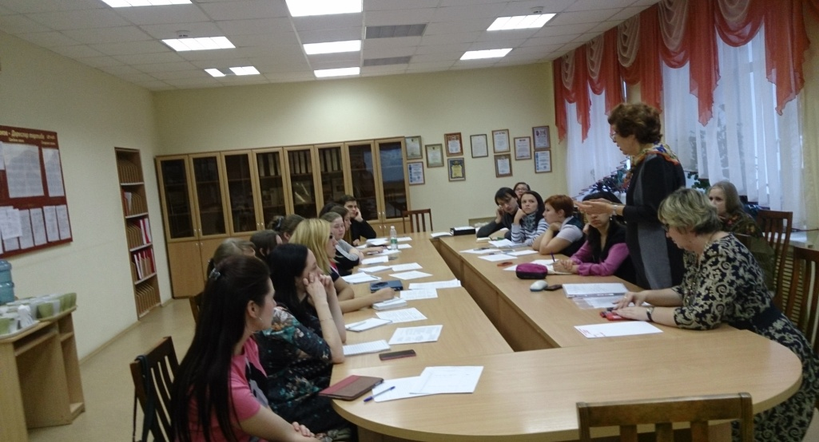
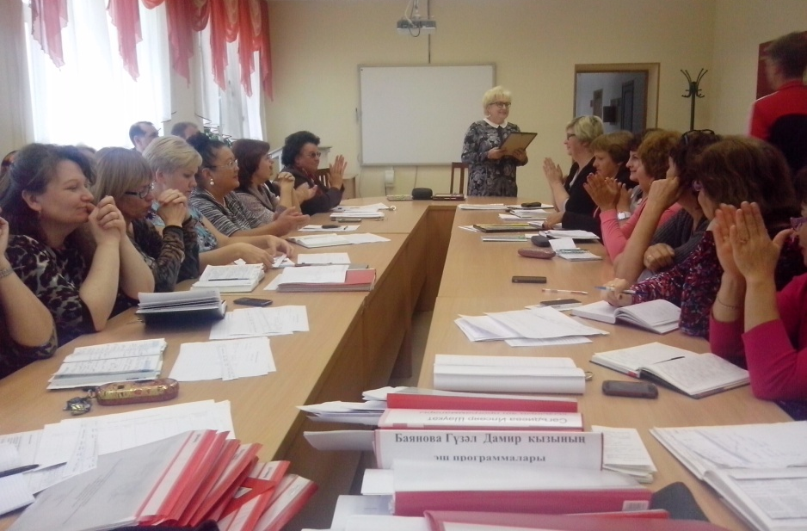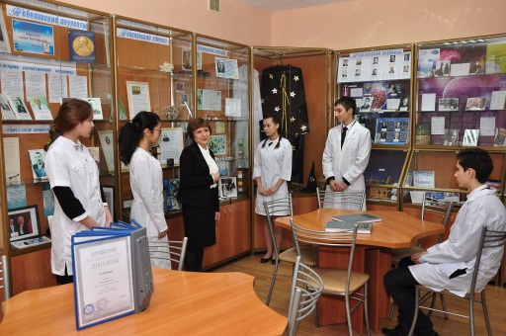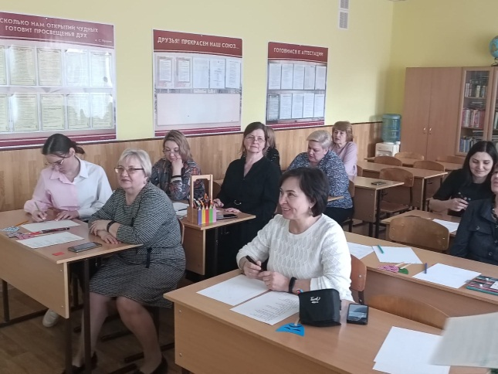
Школа молодого учителя

